Documento di analisi delle specificità territoriali determinate dalle caratteristiche geografiche degli ATEM e dalle caratteristiche della rete di distribuzione degli enti riusanti


ATEM BARI 1 – Nord

____________________________
Versione 1.0



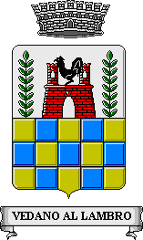


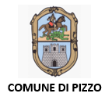



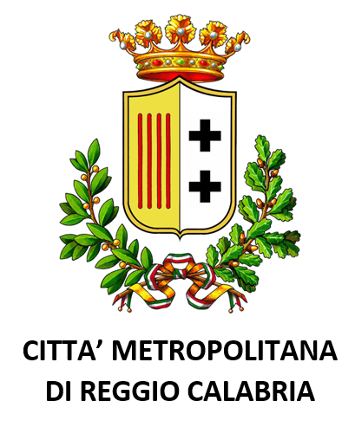

analisi delle specificità territoriali determinate dalle caratteristiche geografiche degli ATEM e dalle caratteristiche della rete di distribuzione degli enti riusanti
In questa sezione è presentato lo stato dell’arte dell’DELL’ATEM BARI 1 - NORD e i dati riferiti alla situazione degli enti che fanno parte dell’ATEM. Fonte dei dati il Ministero per lo Sviluppo Economico.

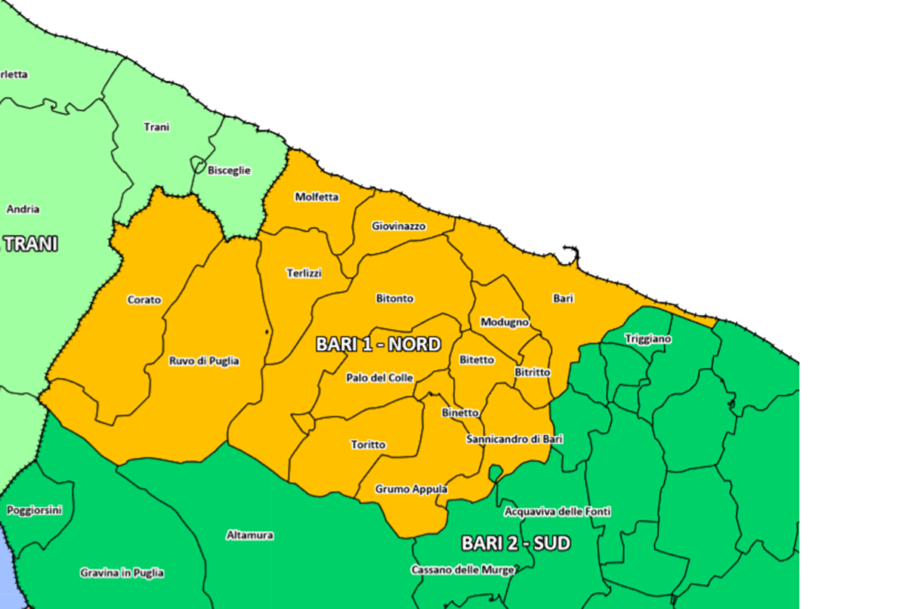

I DATI DELL’DELL’ATEM BARI 1 - Nord
ELENCO COMUNI APPARTENENTI ALL’ATEM

Bari (BA) – Stazione Appaltante
Binetto (BA)
Bitetto (BA)
Bitonto (BA)
Bitritto (BA)
Corato (BA)
Giovinazzo (BA)
Grumo Appula (BA)
Modugno (BA)
Molfetta (BA)
Palo del Colle (BA)
Ruvo di Puglia (BA)
Sannicandro di Bari (BA)
Terlizzi (BA)
Toritto (BA)

DATI GENERALI D’AMBITO
Superficie | 1.240 km2
Popolazione | 673.977 abitanti (2008)  675.793 abitanti (2010)
Numero comuni | 15 in totale  di cui 15 metanizzati
Lunghezza rete di distribuzione (Km) | 1.236 (2008)  1.281 (2012)
Numero di punti di riconsegna attivi | 223.580 (2008)  231.141 (2012)
Gas distribuito (migliaia di mc) | 191.773 (2008)  195.895 (2012)
Numero di punti di riconsegna attivi (2008)  necessari per la maggioranza qualificata | 149.053
Province a cui appartengono i comuni  costituenti l'ambito | Bari
Scadenza pubblicazione bando di Gara | 11 aprile 2017

